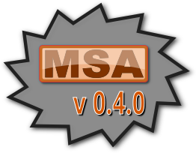

MSA
MSA, Matrix Stiffness Analysis, es una implementación del método matricial de la rigidez para la resolución de estructuras planas, GPL y realizada en Python.

Introducción
Una vez lanzada la aplicación, se abre la ventana principal, con una interfaz minimalista, tal que:
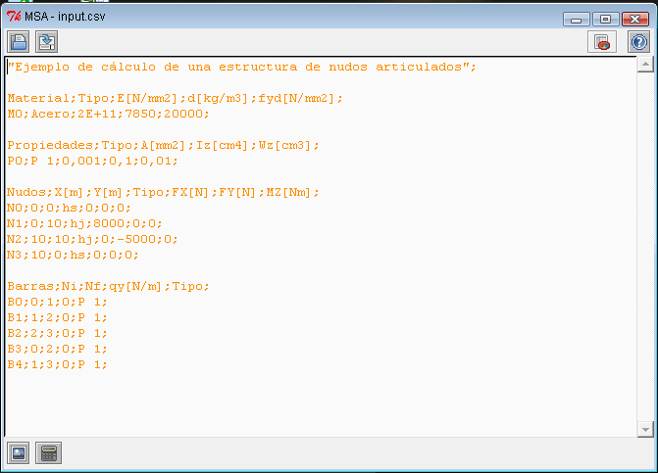
Esta ventana pretende ofrecer la mayor simplicidad, estando formada por una caja de texto en la que se define el problema y una serie de botones que permiten ejecutar las diferentes acciones.

Definición de la estructura
Para definir la estructura también se puede utilizar la plantilla "template.xls" desde EXCEL (Office) o CALC (OpenOffice), dado que el archivo de definición de la estructura es de tipo ".csv" (valores separados por comas), con lo que sólo tendrás que seleccionar dicho formato a la hora de guardar el archivo.
Para definir el tipo de nudo o apoyo se utiliza sus siglas en inglés, siendo:
- Tipo de nudo: nudo rígido (rj) o articulado (hj)
- Tipo de apoyo: empotramiento (fs), articulado (hs) o rodillo (rs)
NOTA: Aún no se pueden resolver estructuras mixtas, con nudos articulados y rigidos.

Casos de uso

Introducción
Los casos de uso son una recopilación de casos prácticos que se irán definiendo, de tal modo que permitan evaluar y definir las funcionalidades de la aplicación.

Aunque esta aplicación aún se encuentra en fases tempranas de desarrollo, se pueden resolver estructuras de nudos articulados con cargas en los nudos y estructuras de nudos rígidos que además de cargas en los nudos presenten cargas uniformemente distribuidas en las barras.

Viga continua
Una viga continua es aquella que presenta tres o más vanos.

Definición de la estructura
La definición de la estructura se divide en tres bloques:
- Propiedades: Se especifican las propiedades de los materiales utilizados.
- Nudos: Se definen las posiciones de los diferentes nudos que conforman la estructura, así como su tipo y las cargas que sobre el se aplican.
- Barras: Se definen las barras según su nudo inicial y final, la carda uniformemente distribuida si existiese y el material empleado.
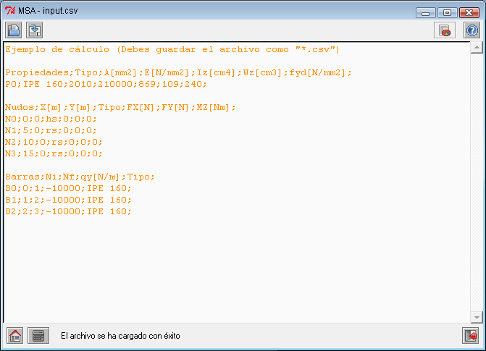
Para definir el tipo de apoyo se utilizan sus siglas en inglés, siendo:
- Empotramiento (fs), fixed support
- Apoyo articulado (hs), hinge support
- Apoyo de rodillo (rs), roller support

Resultados
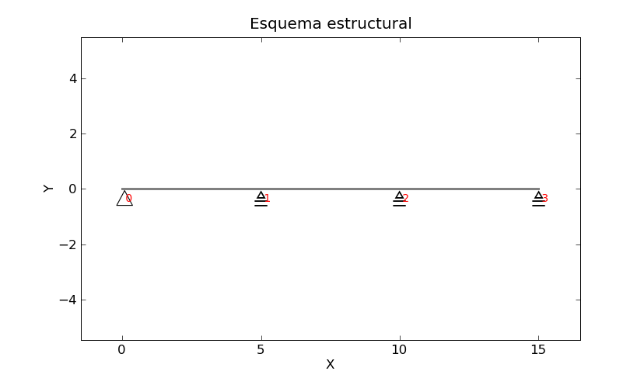
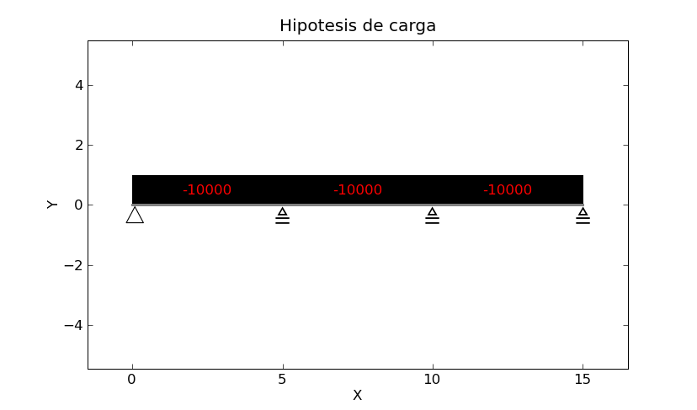
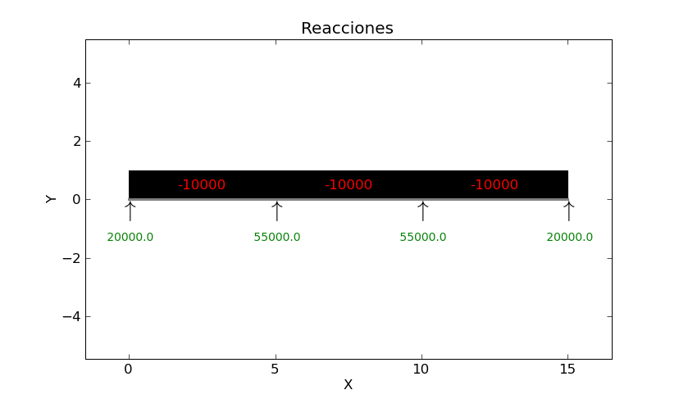
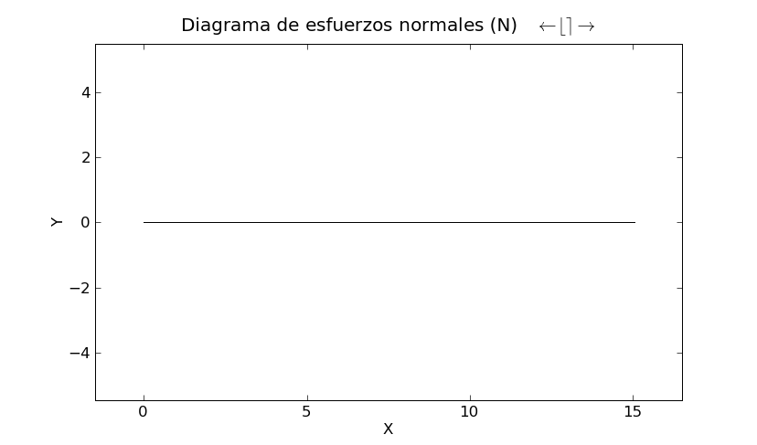
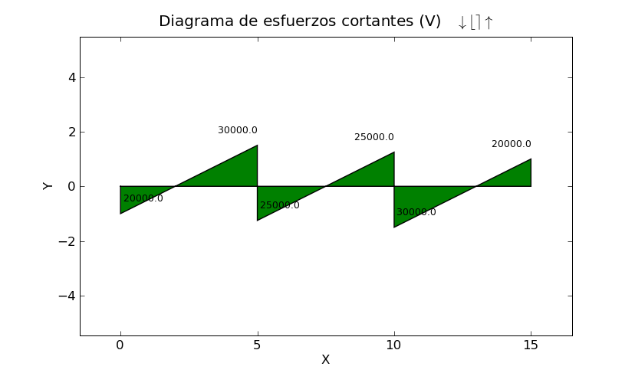
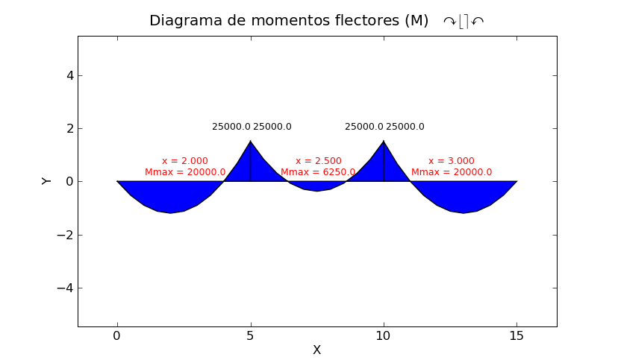

Estructura de nudos articulados

Soporte de tres barras

Pórtico rígido a dos aguas

